**SPRINT MODULO 7**

Domenica Diaz

Jean Giusto

**- Cuál es la categoría de productos que más se repite.**

SELECT categoria, count(categoria) AS frecuencia FROM mydb.productos GROUP BY categoria order by frecuencia DESC limit 1;

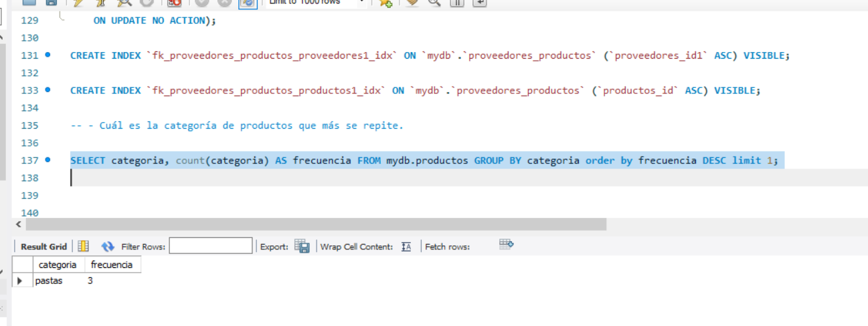

**- Cuáles son los productos con mayor stock**

SELECT nombre, stock FROM mydb.productos ORDER BY stock DESC;

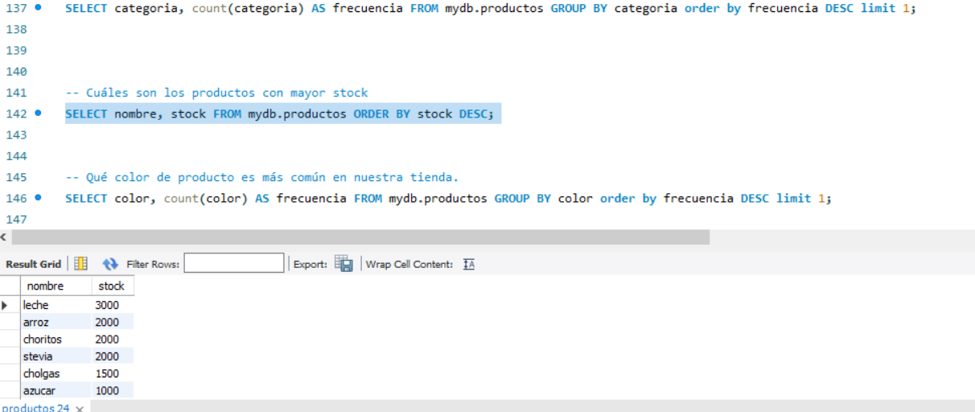

**Los Productos con mayor Stock son leche, arroz, choritos y stevia**

**- Qué color de producto es más común en nuestra tienda.**

SELECT color, count(color) AS frecuencia FROM mydb.productos GROUP BY color order by frecuencia DESC limit 1;

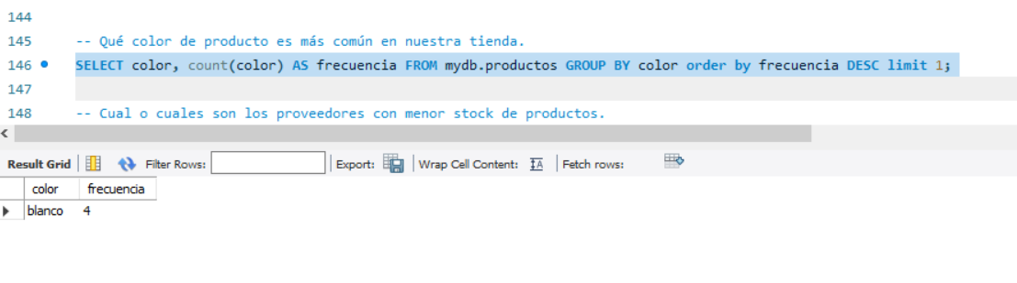

**- Cual o cuales son los proveedores con menor stock de productos.**

SELECT proveedor, stock FROM mydb.productos GROUP BY proveedor ORDER BY stock ASC;

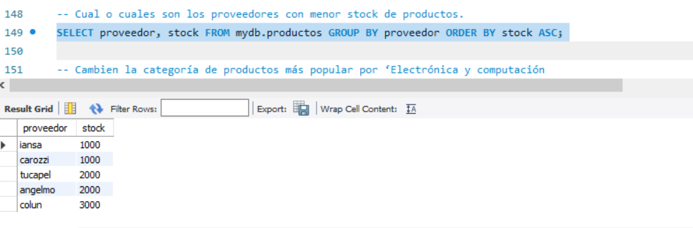

**- Cambien la categoría de productos más popular por ‘Electrónica y computación**

SELECT categoria AS frecuencia FROM mydb.productos GROUP BY categoria order by frecuencia DESC limit 1;

UPDATE productos SET categoria ='electronica y computacion' WHERE categoria= (SELECT categoria AS frecuencia FROM mydb.productos GROUP BY categoria order by frecuencia DESC limit 1);

SELECT id FROM productos WHERE categoria= (SELECT categoria AS frecuencia FROM mydb.productos GROUP BY categoria order by frecuencia DESC LIMIT 1 );

UPDATE productos SET categoria = 'electronica y computacion' WHERE (`id` = '5');

UPDATE productos SET categoria = 'electronica y computacion' WHERE (`id` = '6');

UPDATE productos SET categoria = 'electronica y computacion' WHERE (`id` = '9');

